# КАПИЛЛЯРНЫЙ ТЕРМОСТАТ ЗАЩИТЫ ОТ ЗАМЕРЗАНИЯ SPUTNIK PTC FH

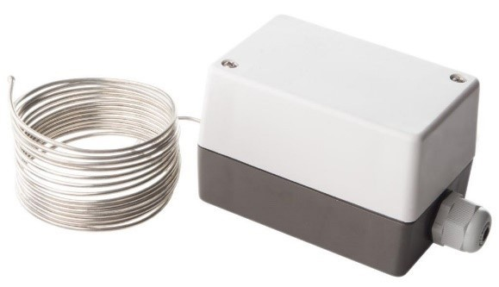Предназначен для контроля температуры в воздуховодах систем вентиляции и кондиционирования воздуха для защиты от замерзания водяных калориферов.

 Степень защиты IP65  Автовозврат.

 Резистивная нагрузка до 16А

 Скрытая ручка настройки для предотвращения случайного измене- ния установки.

# Технические характеристики

|  |  |  |
| --- | --- | --- |
| Среда | | Воздух, неагрессивные газы |
| Диапазон задания установки | | -15…+15 °С |
| Дифференциал | | 3 °С (фиксированный) |
| Длина капиллярной трубки | PTC30-3M-FH | 3 м |
| PTC30-6M-FH | 6 м |
| PTC30-12M-FH | 12 м |
| Длина активного участка | | ≥30 см |
| Минимальный радиус изгиба | | 5 мм |
| Рабочая температура (согл. ГОСТ IEC 61058-1) | | μ35T65 |
| Тип контакта реле | | перекидной (SPDT) |
| Коммутационная способность реле | | 16 А@~250 В |
| Ресурс реле | | 106 циклов |

**Физические характеристики**

|  |  |  |
| --- | --- | --- |
| Материал капилляра | | медь |
| Материал корпуса | | ABS |
| Степень защиты | | IP65 |
| Кабельный ввод | | PG11 |
| Комплектация | | крепления для капилляра (6 шт.) |
| Вес (без комплекта) | PTC30-3M-FH | 210 г |
| PTC30-6M-FH | 250 г |
| PTC30-12M-FH | 290 г |

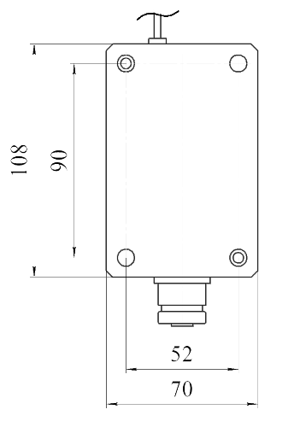 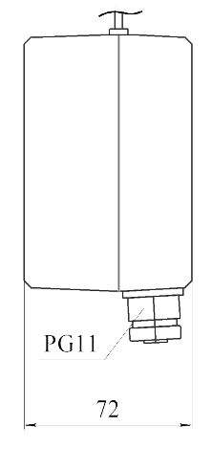

# Соответствие стандартам

|  |  |
| --- | --- |
| EAC | ТР ТС 020/2011 |
| ТР ТС 004/2011 |
| РСТ | ГОСТ IEC 60730-1-2011 |

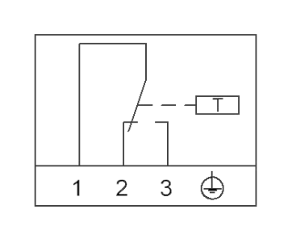**СХЕМЫ ЭЛЕКТРИЧЕСКИХ ПОДКЛЮЧЕНИЙ**